PRÁCTICA II FTP EN LINUX.

1.1.- En la máquina de Windows7 crear una serie de ficheros de texto llamados p1, p2, p3 y p4 con el contenido que se quiera.

Conectarse desde la MV de Windows7 al servidor FTP de UbuntuServer, con el usuario anonymous, crear un directorio llamado FTPW y subir al servidor todos los ficheros que empiezan por p.

¿Ha sido posible hacer esta última operación?.

En caso negativo, configura el servidor FTP para que sea posible realizar dicha operación. ¿Qué contenido tendrá el fichero de configuración?

1.2.- El usuario anónimo no puede crear un directorio en /srv/ftp que es propiedad de root.

Lo creamos desde el servidor y le damos todos los permisos:

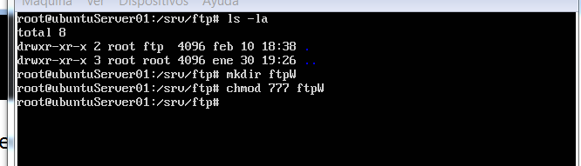

1.3.- Desde el cliente, acceder al servidor y realizad las operaciones pedidas.

1.4.- Visualiza el contenido del fichero de logs

**2.- Creación de Usuarios para el servidor FTP.** Cada usuario del sistema puede acceder a su carpeta personal con FTP. Crear un usuario para el servicio FTP con las siguientes características:

Usuario: miftp

Grupo: ftp

Contraseña: miftp

Directorio: /home/miftp (entorno chroot)

Interprete de comandos: /bin/bash

Crear el grupo ftp, si no está creado.

Crear el directorio del usuario y darle todos los permisos

Crear el usuario

El directorio del usuario será propiedad de root y del grupo miftp

Crear una contraseña para el usuario

Añadir el usuario al fichero /etc/vsftpd.chroot_list

3.- Desde la MV de Windows7 conectarse al servidor FTP instalado en la MV de Ubuntu como usuario “miftp”. Listar los ficheros locales y remotos. Realizar una descarga de un fichero y una subida de un fichero al servidor.